Program pro náhodné generování testů
Semestrální práce KIV/ZSWI

Michal Všelko, Aneta Medunová, Tomáš Zobač

9.5.2016

Obsah
1. O programu 1

2. Části programu 1
2.1 Hlavní okno 1
2.1.1 Seznam kategorií 3
2.1.2 Otázky 4
2.1.3 Spustit generování testu 5
2.2 Generování testu 6
2.3 Vzorový test 7

- O programu
program byl vytvořen pro vyučující, aby jim usnadnil práci při sestavování unikátních testů.
Funkce programu:
Vygenerování náhodného testu do .pdf
Uspořádat otázky na stránku tak, aby se co nejméně plýtvalo papírem.
Přídávání, editace a mazání otázek/kategorií.
- Části programu

2.1 Hlavní okno

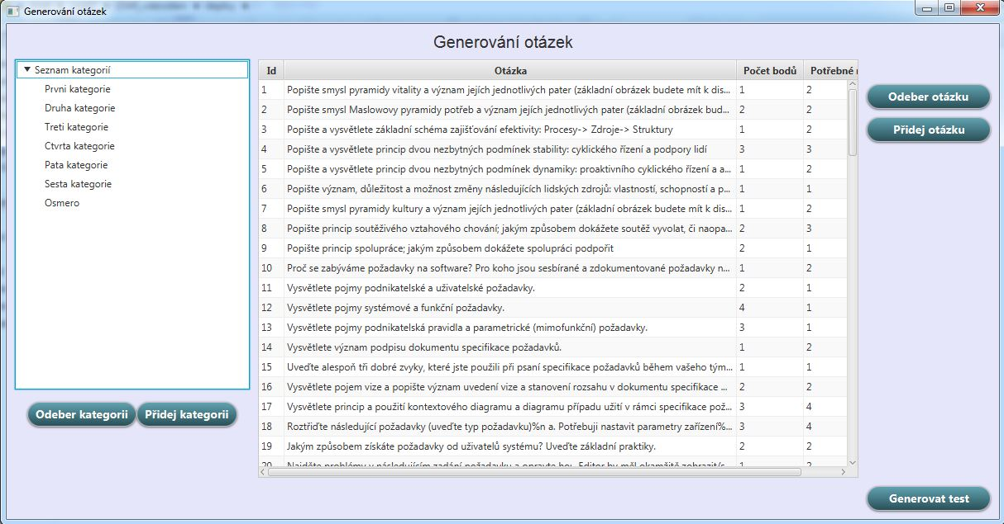
obr. 1
Po spuštění programu se zobrazí hlavní okno, které je rozdělěno na tři části:

2.1.1 Seznam kategorií
V levém panelu je vypsán seznam kategorií, které byly vytvořeny pro rozčlenění uložených otázek.
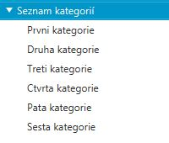
- zobrazení obsahu kategorie
po označení konkrétní kategorie se v prostředním panelu s otázkami zobrazí pouze otázky, které obsahuje označená kategorie.
Po označení Seznam kategorií se zobrazí otázky ze všech kategorií.
obr. 2
- přidání kategorie
po kliknutí na tlačítko Přidej kategorii se objeví následující okno,
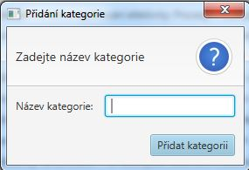
které po vyplnění názvu přidá kategorii do seznamu.
obr. 3
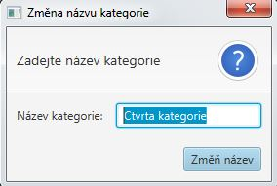
- změna názvu kategorie
název kategorie lze změnit, po poklikání na příslušnou kategorii, ve vyvolaném okně.
obr. 4
- odebrání kategorie
kategorii lze odebrat, jejím označením a kliknutím na tlačítko odebrat.
Je možné odebírat pouze kategorie, které neobsahují žádné otázky.
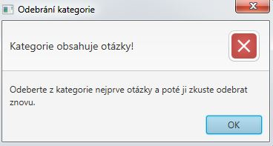
obr. 5

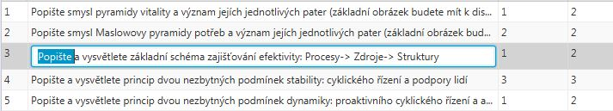
2.1.2 Otázky
Seznam otázek je umístěn v prostředním panelu.
Každá otázka obsahuje své unikátní ID; znění; počet bodů, kterými je ohodnocena a velikost místa potřebného pro odpověď.
- editace
kromě ID je možné každou část otázky upravit po poklikání na ni.
Obr. 6
- odebrání otázky
smazání otázky se provede po jejím označení a kliknutí na tlačítko Odeber otázku.
- přidání nové otázky
po kliknutí na tlačítko Přidej otázku vyplňte následující formulář a otázka se přidá do zvolené kategorie s automaticky vygenerovaným ID.
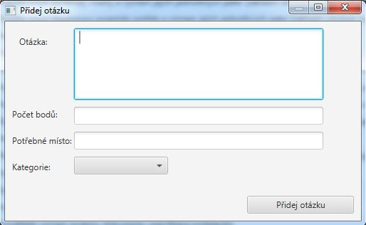
obr. 7

2.1.3 Spustit generování testu
po kliknutí na tlačítko v pravém dolním rohu Generovat test se přesunete do druhé části programu pro vygenerování náhodného testu.
2.2 Generování testů
po zvolení možnosti Generovat test v hlavním okně se zobrazí následující okno.
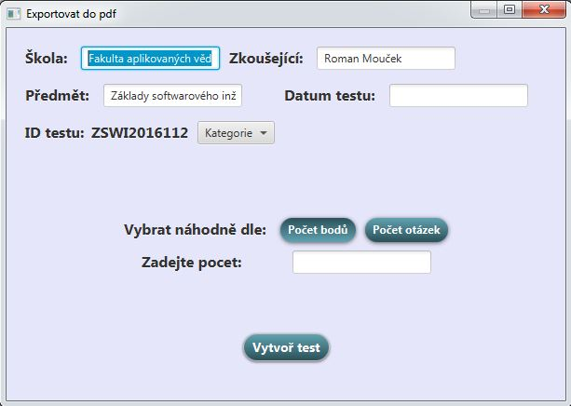
obr.8
- nastavení hlavičky
části Škola, Zkoušející a předmět jsou defaultně přednastaveny pro zadavatele, ale je možné je přepsat.
Do kolonky Datum testu vyplňte datum, kdy se bude test konat, bude vygenerováno do hlavičky testu.
ID testu nelze měnit, je unikátní pro rozpoznání vygenerovaných testů.
- zvolení konkrétních kategorií
defaultně je přednastaven výběr otázek ze všech kategorií. Pokud chcete konkrétní kategorie vynechat, rozklikněte nabídku kategorie a ty., ze kterých se nebude vybírat odškrtněte.
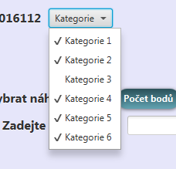
obr.9
- kritéria pro výběr otázek
je možné volit mezi výběrem podle počtu bodů nebo počtem otázek.
- v přípdě volby Počet bodů jsou otázky vybírány tak, aby se jejich bodový součet rovnal vámi zadanému číslu.
- v případě volby počet otázek se vybere takový počet otázek, kolik zadáte
- generování
po vyplnění potřebných položek se vygeneruje test ve formátu ID.pdf, který je uložen ve složce testy.

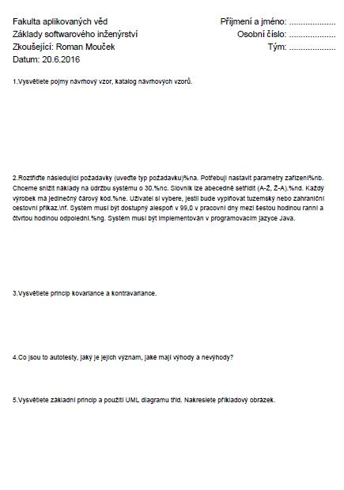
2.3 Vzorový test
.

